Проектная работа
третий этап
Мальков Роман Сергеевич
Содержание

Цель работы
Выполнение третьего этапа проектной работы.

Задание
- Добавить к сайту достижения. Список достижений:
- Добавить информацию о навыках (Skills).
- Добавить информацию об опыте (Experience).
- Добавить информацию о достижениях (Accomplishments).
- Сделать пост по прошедшей неделе.
- Добавить пост на тему по выбору:
- ☐ Легковесные языки разметки.
- ☐ Языки разметки. LaTeX.
- [x]Язык разметки Markdown.

Выполнение проектной работы
- Запускаем локальный хост hugo командой hugo server( Скриншот 1 ).
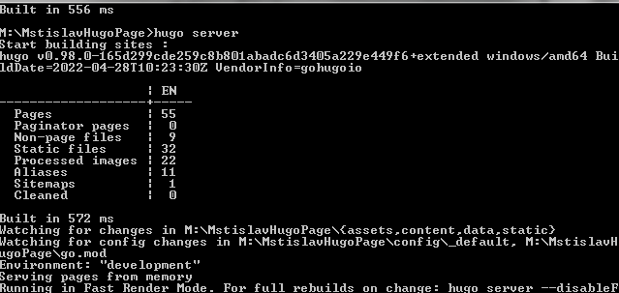
Screenshot_1
( Скриншот 1 )
- Изменяем наш список достижений, для этого переходим в директорию /content/home , после этого изменяем информацию в файлах: skills.md, experience.md, accomplishments.md ( Скриншоты 2 - 5 ).
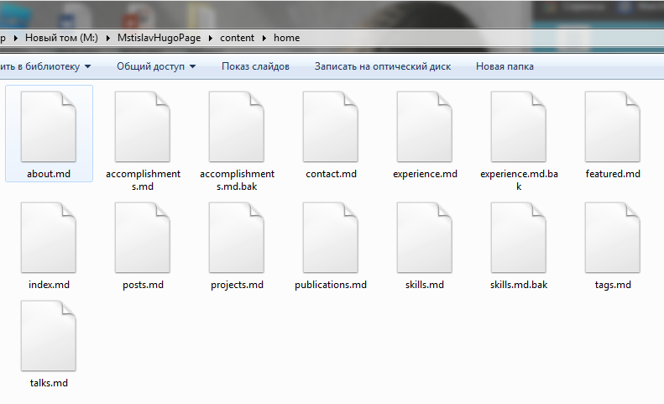 ( Скриншот 2 )
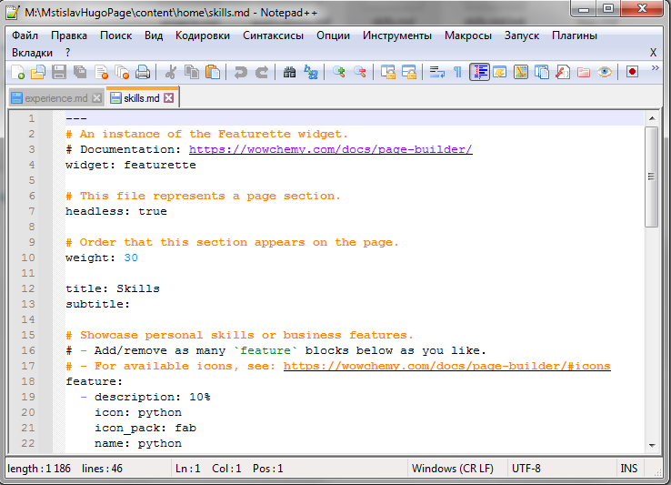 ( Скриншот 3 )
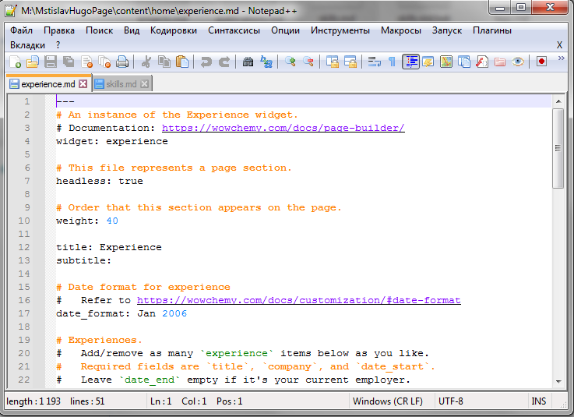 ( Скриншот 4 )
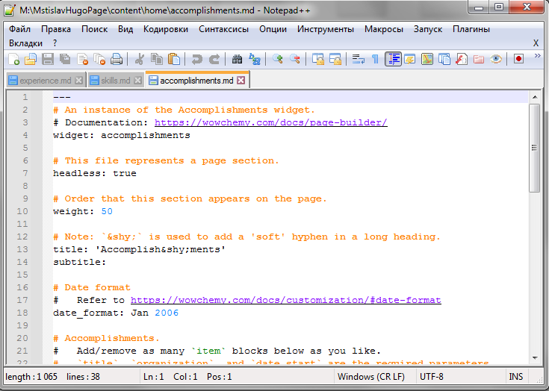 ( Скриншот 5 )
- Добавляем пост по прошедшей неделе а также пост про markdown. Для этого прописываем команду hugo new <папка>/<файл>.md. Далее перекидываем наши папки со статьями в папку post. Редактируем содержимое файлов .md ( Скриншоты 6 - 8 ).
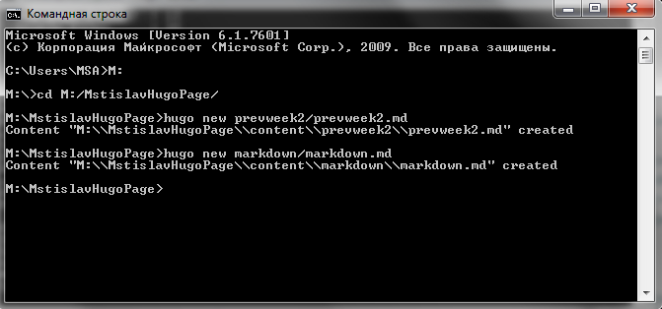 ( Скриншот 6 )
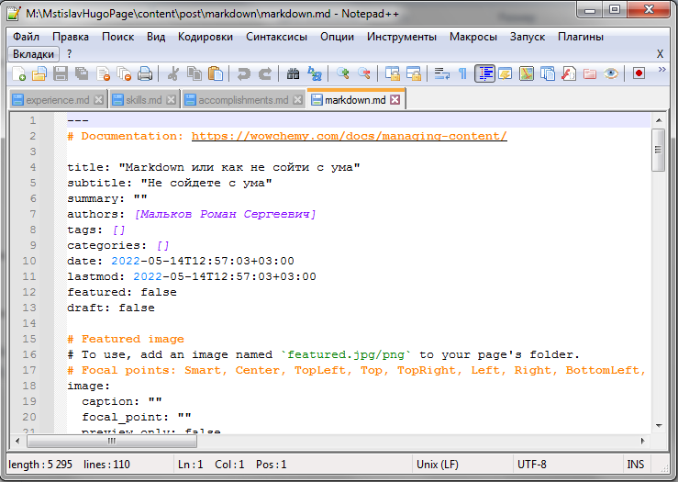 ( Скриншот 7 )
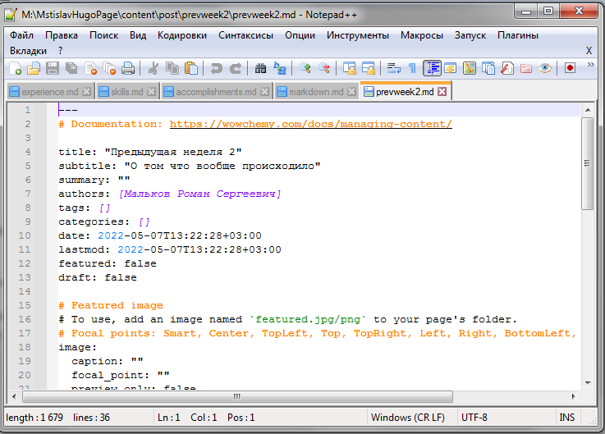 ( Скриншот 8 )
- Прописываем команду hugo -D, она обновит нашу диреуторию public. Затем содержимое public , как и в первой части выполнения работы, переносим в директорию сайта github.io. После данных мероприятий выгружаем все изменения в github ( Скриншоты 9-11 ).
( Скриншот 9 )
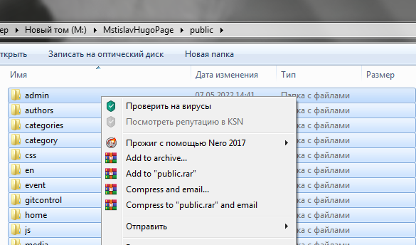 ( Скриншот 10 )
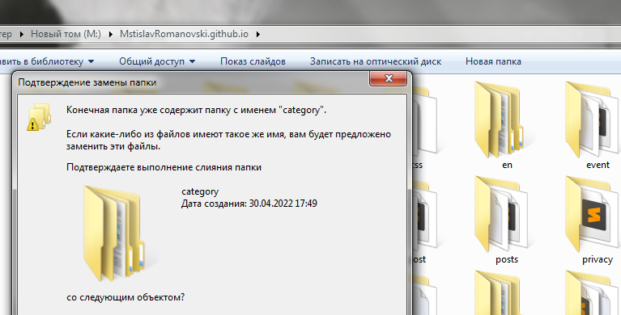 ( Скриншот 11 )
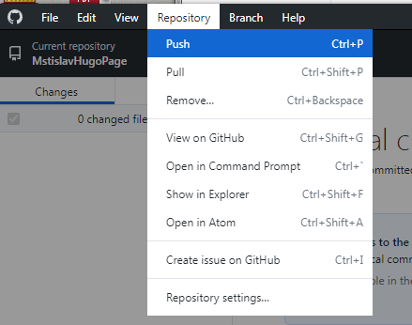 ( Скриншот 12 )
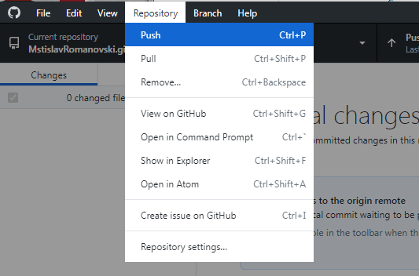 ( Скриншот 13 )
И вот результат на скриншотах 13 - 14:
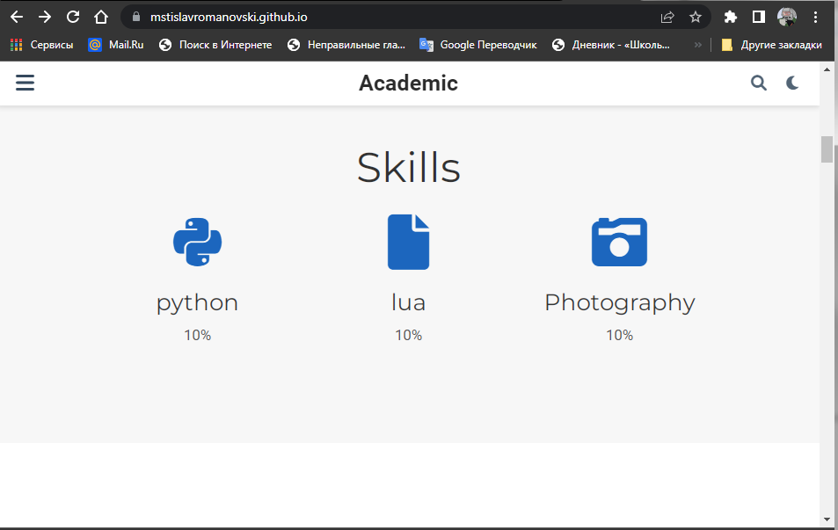 ( Скриншот 14 )
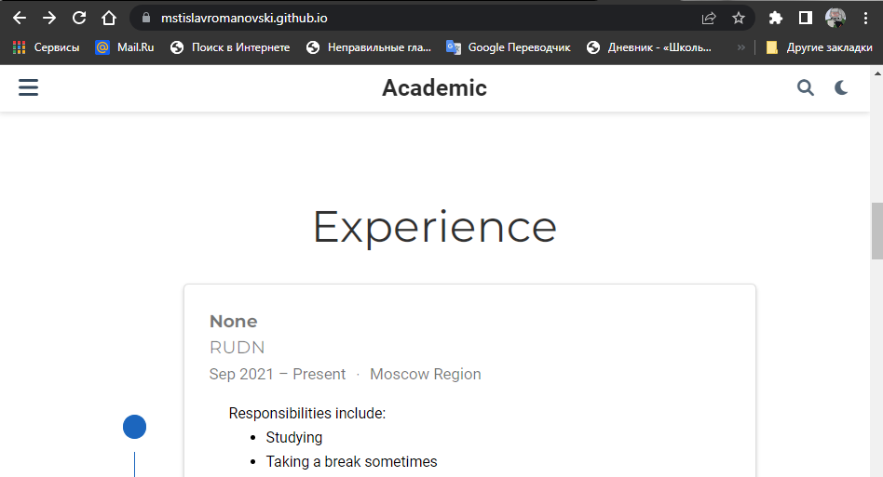 ( Скриншот 15 )

Выводы
Третий этап проеткной работы выполнен.

